1. Как создать дату 24 января 2021 года, 22 часа 51 минута? Временная зона — местная.



1. Для чего предназначен метод getDay()?

метод getDay() объекта Date возвращает числовое значение (0-6), которое соответствует дню недели для указанной даты по местному времени.

0 - воскресенье, 1 - понедельник, 2 - вторник, 3 - среда, 4 - четверг, 5 - пятница, 6 - суббота.

1. Как посчитать, сколько секунд осталось до завтра?

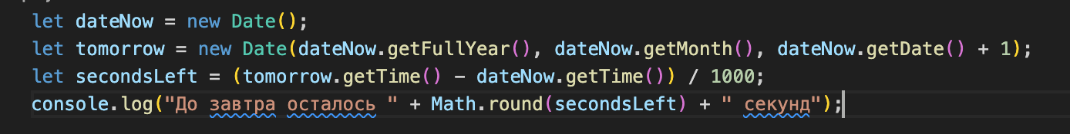

1. Для чего предназначен метод getDate()?

метод getDate() предназначен для получения дня месяца от 1 до 31.

1. Что выведет console.log(d) ?

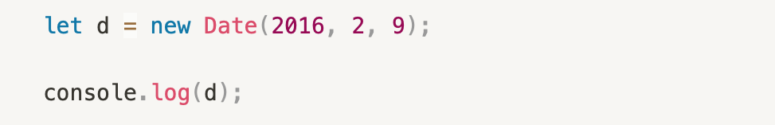

консоль выведет: [Log] Wed Mar 09 2016 00:00:00 GMT+0200 (Восточная Европа, стандартное время).

1. Что делает getTimezoneOffset() ?

getTimezoneOffset() метод возвращает разницу во времени между временем по Гринвичу и местным временем, в течение нескольких минут.

1. Что выведет консоль?

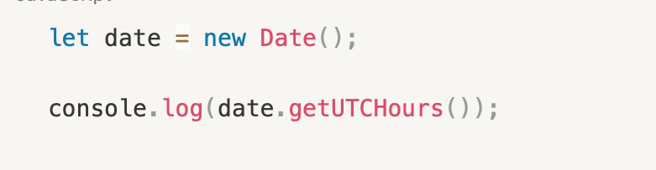

консоль выведет : 18.

1. Для чего предназначен метод getHours() объекта Date?

Метод getHours() возвращает часы (от 0 до 23) указанной даты и времени.

1. Что выведет консоль?

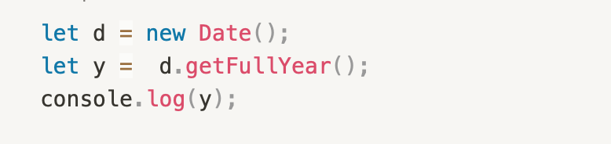

Консоль выведет 2023 - текущий год.

1. В чём ошибка в коде?

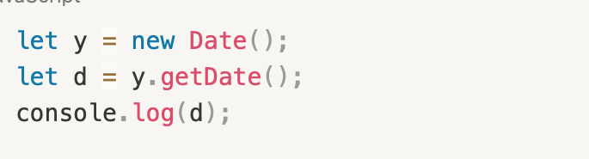

Здесь нет ошибки в консоль выводит дату.